1. data 읽기

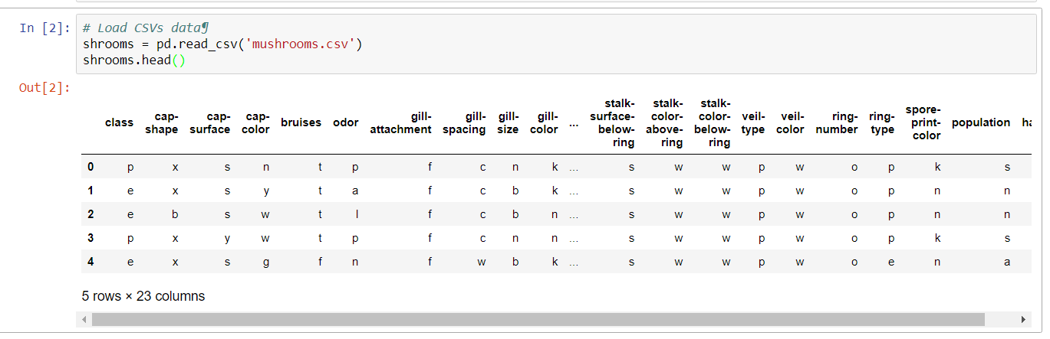

2. 비어있는 데이터 확인

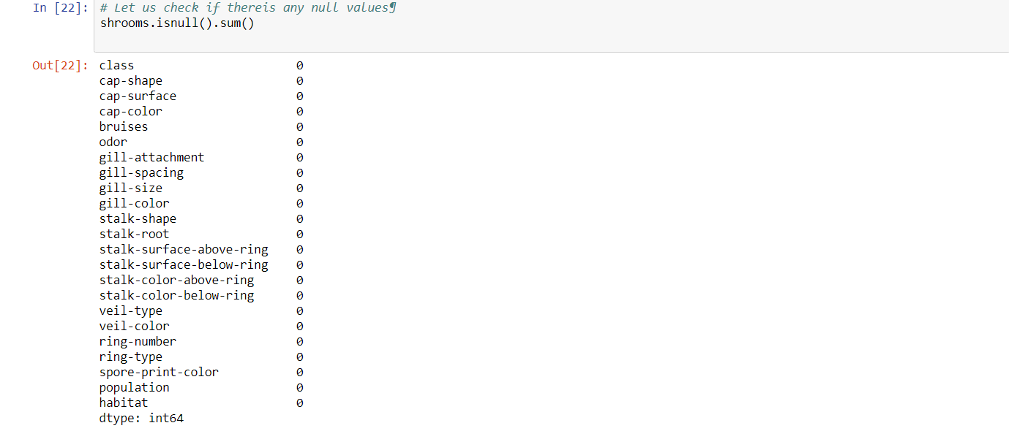

결측값 처리

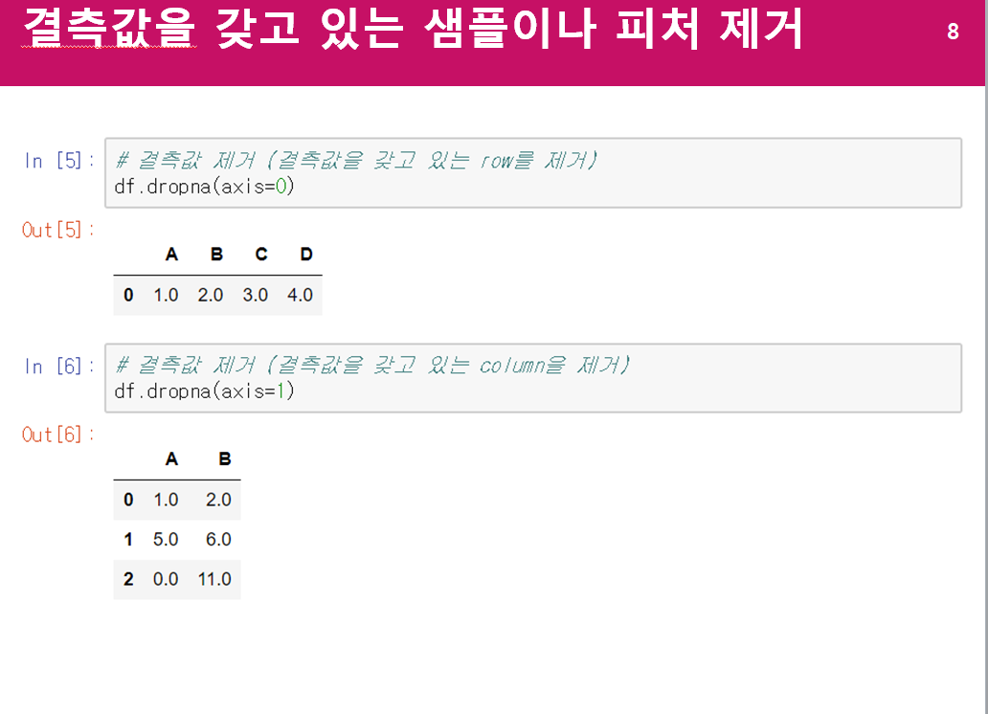

3. 전체 데이터 개괄

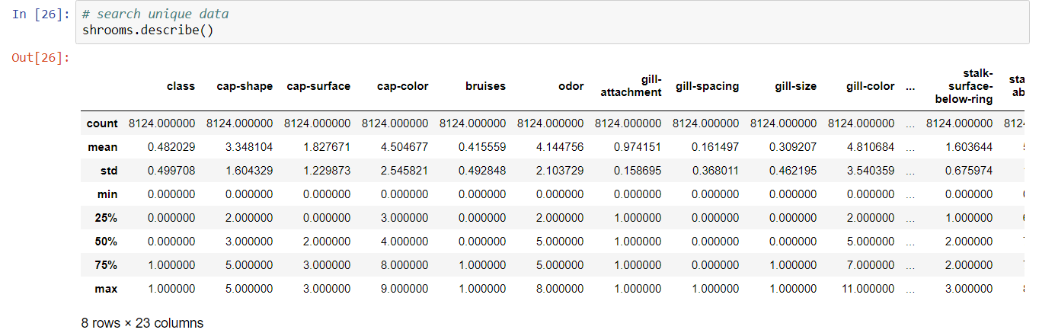

3. unique

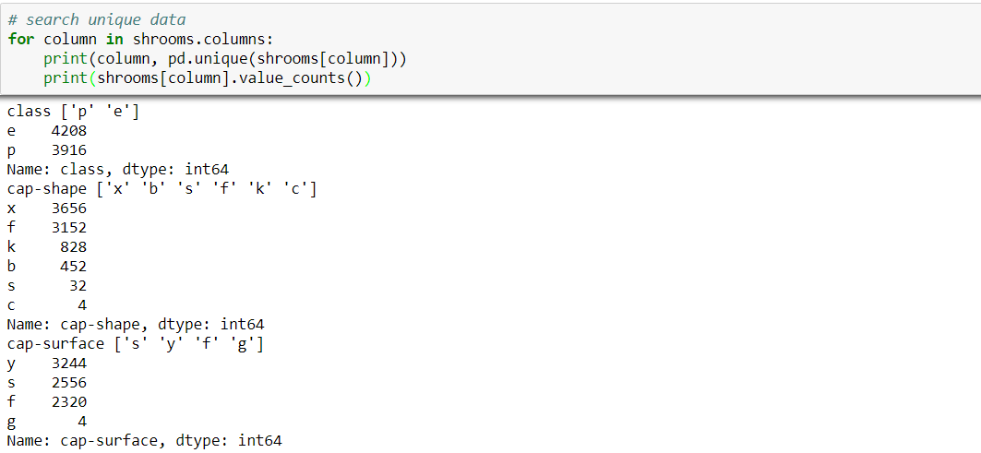

pd.unique(shrooms[column]) -> column에 label들을 보여준다.

shrooms[column].value_counts() -> label과 빈도 표시

. Feature 중요도 파악

